Министерство науки и высшего образования Российской Федерации

НАЦИОНАЛЬНЫЙ ИССЛЕДОВАТЕЛЬСКИЙ

ТОМСКИЙ ГОСУДАРСТВЕННЫЙ УНИВЕРСИТЕТ (НИ ТГУ)

Институт прикладной математики и информатики

ОТЧЕТ ПО ЛАБОРАТОРНОЙ РАБОТЕ

по дисциплине «Вычислительная математика»

МЕТОД ХАЛЕЦКОГО

Соболь Михаил Васильевич

Направление подготовки 090303 Прикладная информатика

«Разработка программного обеспечения в цифровой экономике»

Руководитель работы

Канд. физ.-мат. наук.

________________ И.Л. Лапатин

*подпись*

«_____» ________________ 2023 г.

Автор работы

студент группы № 932204

________________ М.В. Соболь

*подпись*

«_____» ________________ 2023 г.

Томск – 2023

ОГЛАВЛЕНИЕ

Цели и задачи 3

Реализация 4

Вывод 9

# ЦЕЛИ И ЗАДАЧИ

Цель: вычислить корни системы линейных уравнений с помощью одного из методов вычислительной математики.

Задачи:

1. Проверка условия сходимости или применимости алгоритма
2. Основной алгоритм
3. Программная проверка правильности найденного решения
4. Проверка работоспособности реализованного алгоритма на произвольной системе
5. Программное формирование матрицы коэффициентов СЛУ, удовлетворяющих условию применимости или сходимости метода. Размерность матрицы n ≥50

# РЕАЛИЗАЦИЯ

# Теоретическая часть

Пусть дана система линейных уравнений.  
Запишем ее в матричном виде  
Ax=b;

где A=[] - квадратная матрица порядка n,  
x и b - векторы-столбцы длины n.

Представим матрицу A в виде A = BC, где смотреть (рисунок 1)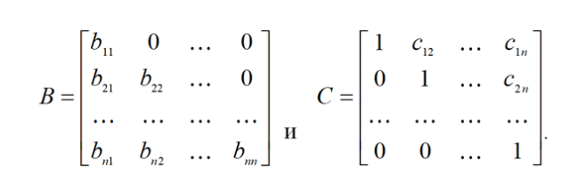

Рисунок 1. Представление матриц B и C.

Тогда элементы и определяются формулами  
,

(i

и

,

.

Тогда искомый вектор x может быть вычислен из цепи уравнений  
By = b  
Cx= y.

смотреть (рисунок 2)

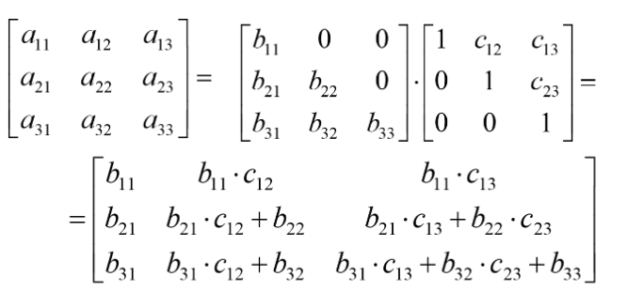

Рисунок 1. Представление матриц A.

, ,

(i .

# 

# 

# 

# Практическая часть

Выполнив задачу (1) с помощью программной среды JetBrains Rider(рисунок 3)

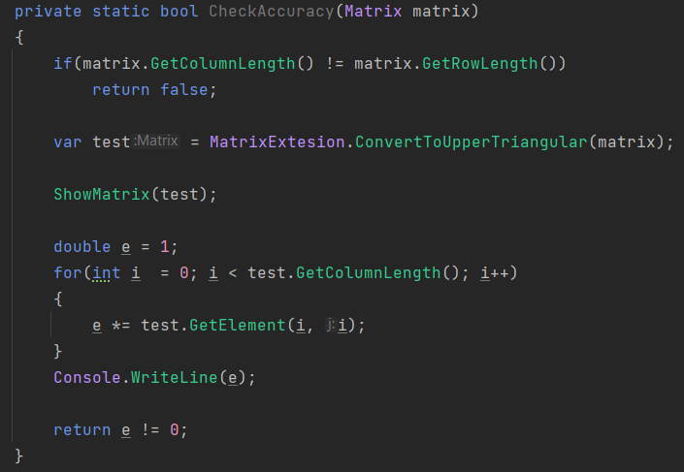

Рисунок 3. Проверка применимости метода Халецкого.

Алгоритм возможно применить в том случае, если матрица коэффициентов квадратная и все ее диагональные миноры отличны от нуля, только тогда представляется возможным разложить матрицу коэффициентов на две треугольные матрицы, заведомо заложив 1 на главную диагональ одной из треугольных матриц.

Выполнив задачу (2) с помощью программной среды JetBrains Rider(рисунок 4)

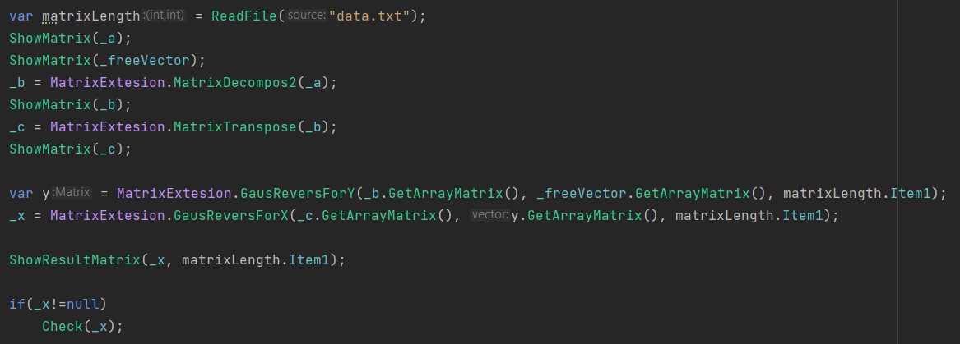

Рисунок 4. Реализация метода Халецкого в программной среде.

Данный кусок программного кода отображает метод Халецкого из вычислительной математики. Для его отображения мы считаем две матрицы B и C по формулам описанным в теоретической части, после чего начинаем решать систему уравнений By = b,  
Cx= y.

Выполнив задачу (3) с помощью программной среды JetBrains Rider(рисунок 5)

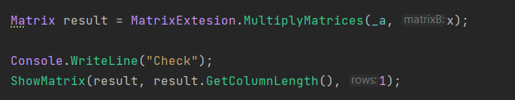

Рисунок 5. Реализация проверки найденных корней.

Для выполнения проверки была произведена подстановка найденных корней в матрицу A и сравнение с свободным вектором b.

### ВЫВОД

При выполнении лабораторной был изучен и программно реализован метод Халецкого для решения СЛАУ, с дополнительной проверкой применимости метода, пользовательском интерфесом и программной проверкой правильности найденого решения.